МІНІСТЕРСТВО ОСВІТИ І НАУКИ УКРАЇНИ

ДОНЕЦЬКИЙ НАЦІОНАЛЬНИЙ ТЕХНІЧНИЙ УНІВЕРСИТЕТ

КАФЕДРА ФІЗИЧНОГО МАТЕРІАЛОЗНАВСТВА

МЕТОДИЧНІ ВКАЗІВКИ

до лабораторних робіт з курсу

КОЛЬОРОВІ МЕТАЛИ ТА СПЛАВИ

для студентів напряму підготовки «Інженерне матеріалознавство
(спеціальності «Прикладне матеріалознавство», «Металознавство»

Розглянуто на засіданні кафедри
„Фізичне матеріалознавство”
„__” __________ 2010 р.
Протокол № ____

Затверджено на засіданні Учбово-
видавницької ради ДонНТУ
„__” __________ 20 р.
Протокол № __

м. Донецьк, 2010 р.
УДК 669.01.7+621.785

Горбатенко В.П.. Методичні вказівки до лабораторних робіт з дисціпліни «Кольорові метали та сплави: - Донецьк: ДонНТУ, 2010.

Методичні вказівки містять дані щодо мети, методики та порядку виконання лабораторних робіт з дисціпліни «Кольорові метали та сплави. Призначені для студентів спеціальностей „Прикладне матеріалознавство” та „Металознавство”, які навчаються за напрямом підготовки «Інженерне матеріалознавство».

Рецензент: В.В. Пашинський, проф.

ЗМІСТ

Стор.
Лабораторна робота № 1
Зміцнююча термічна обробка сплавів на основі міді | 4
Лабораторна робота № 2
Вивчення структури та властивостей міді та латуней | 7
Лабораторна робота № 3
Вивчення структури олов’яних та алюмінієвих бронз | 10
Лабораторна робота № 4
Структура та властивості сплавів на основі алюмінію | 14
Лабораторна робота №5
Зміцнююча термічна обробка сплавів алюмінію | 17
Лабораторна робота №6
Рекристалізаційний відпал міді та алюмінію | 18
Лабораторна робота №7
Вивчення структури підшипникових сплавів | 20
Лабораторна робота №8
Вивчення структури титану та його сплавів | 23

Лабораторна робота №1

ЗМІЦНЮЮЧА ТЕРМІЧНА ОБРОБКА СПЛАВІВ НА ОСНОВІ МІДІ

Мета роботи: Набуття навичок та ознакомленя з правилами розробки та виконання режимів зміцнюючої термічної обробки типових мідних сплавів на прикладі берілівої бронзи та латуні.

1.1. Методика виконання роботи

При виконанні термічної обробки термічної обробки мідних сплавів (гомогенизиуючого або рекристалізаційного відпалу, гартування або старіння) треба пам’ятати , що мідь та сплави на її основі:
- дуже гарно проводять тепло і тому садка, як правило, рівномірно прогрівається наскрізь при нагріві і, як правило, при швидкому охолодженні, по всьому перетину садки швидкість охолодження, буде вищою за критичну;
- мають велику спорідненість з киснем і цьому активно взаємодіють з атмосферою печі під час нагрівання та витримки при присутності в ній кисню та пару води;
- чисельне значення температури нагрівання та температурного інтервалу при виконанні термічної обробки, зв’язане як з історією попередньої обробки (деформація) так і з хімічним складом.
Принцип зміцнюючої термічної обробки сплавів на основі міді - (гартування на пересичений твердий розчин з подальшім старінням). Виходячи з цього гартування включає нагрівання, і подальше охолодження з регламентованою швидкістю. Старіння може бути природним (таким що проходить при кімнатній температурі), або, як це буває найчастіше штучним (при температурах більших ніж кімнатні)
Температура нагрівання під гартування повинна забезпечити як можна повніше розчинення збиткових фаз, при цьому виключати можливість перепалу. Високі температури крім перепалу можуть викликати зростання розміру зерна до розмірів які будуть критичними. Для виключення перепаду температур по всьому перетину садки, треба забезпечити точність регулювання температури в робочому просторі печі ± 10 ⁰С.
Витримка при температурі нагріву повинна забезпечувати повну гомогенізацію твердого розчину. Практично тривалість нагріву встановлюють виходячі із співвідношення 1 час на 25 мм перетину полуфабриката.
Швидкість охолодження при гартуванні повинна виключити розпад пересиченого твердого розчину при охолодженні. При її призначенні орієнтуються на практичні (довідникові) значення або термокінетичними діаграмами. Охолоджуючі середовища - вода або повітря. Якість загартованого металу контролюють металографічно або по значенню електричного опору.
Температура та час витримки при старінні визначаються експериментально у кожнім окремім випадку, виходячи з поставленої цілі та властивостей напівфабрикатів.
Максимальна кількість берилію (Be) що може розчинитися у міді (Cu) 2,3% температура яка відповідає цьому 870 ^{о}С.
Як правило при виконанні термічної обробки температури нагріву встановлюють трохи нижчими, так як є небезпека перепалу. Дуже велике зниження температури є небажаним, бо це приводить з одного боку, до збільшення часу зайняття печі, а також може спровокувати переривистий розпад, який приведе до охрупчування (зростання крихкості) сплаву. Практичні температури нагрівання для цих сплавів 770 – 790⁰ С.
Критична швидкість охолодження берилієвих бронз 30 - 60 ^{о}С/сек. Введення в берилієву бронзу Ni та Co помітно сповільняє швидкість фазових перетворень та зменшує критичну швидкість охолодження. Попередня деформація може або прискорити (ε = 20 - 40%) прерывистый розпад або уповільнити його (ε = 50 - 90%). Старіння на найбільшу міцність виконують при температурах 320 - 360⁰ С,
Повне штучне старіння як звичайно виконують при температурах 320 ± 10⁰С, тривалість старіння - 2 години. Швидкість охолодження після старіння не лимітується.
Слід знати, що режим термічної обробки при тривалості більш ніж 2 години є невигідним, а при тривалості менш як 10 хвилин не забезпечюває дійсний контроль і дає велику нестабільність властивостей .

  - Послідовність виконання роботи

Для отриманих зразків з мідних сплавів необхідно визначити режим та виконати зміцнюючу термічну обробку.
Практично виконані режими термічної обробки, та отриманні значення контрольованого параметру записують в таблицю 1.1.

Таблиця 1.1 - Практичні значення режиму зміцнюючої термічної обробки
Марка сплаву | Вид  обробки | Темпера-тура нагріву, ⁰С | Час витримки, хвил. | Швидкість охолодження, ⁰С\сек | Охолоджуюче середовище | Значення контро-льованого параметру
Л63 | гартування
Л63 | старіння
Л63 | старіння
Л63 | старіння
БрБ2 | гартування
БрБ2 | старіння
БрБ2 | старіння
БрБ2 | старіння

За отриманими данними будується графік залежності твердості сплавів від часу витримки при старінні. Виконується аналіз та обговорення результатів.
На готових мікрошліфах вивчаються структури латуні та бронзи після гартування та після старіння. Мікроструктури вивчених матеріалів відображаються у звіті з обозначенням на схемах відповідних структурних складових.

1.3. Вміст звіту

Порядковий номер та назва роботи.
Мета роботи.
Короткі відомості щодо основних властивостей міді, та її сплавів (таких у яких міцність підвищується термічною обробкою). Діаграма стану Cu –Be аналіз перетворень які відбуваються при виконанні термічної обробки.
Рисунки та опис структур сплавів, які вивчалися. Таблиця 1.1 з аналізом змін твердості сплавів при виконанні обробки. Графік залежності твердості сплавів від часу витримки при штучному старінні.
Висновки.

1.4. Контрольні питання:

- Дайте опис фізичних та механічних властивостей міді.
- Які фактори слід брати до уваги при визначенні параметрів термічної обробки?
- Де використовується технічна мідь?
- Які процеси відбуваються при нагріванні (внутрішні та зовнішні)?
- Яку класифікацію мають мідні сплави для яких виконують термічну обробку?
- Назвіть деформовані мідні сплави які не зміцнюються термічною обробкою, дайте опис їх властивостей.
- Яка термічна обробка виконується для деформованих мідних сплавів?
- Що таке зони Гіньє Престона у сплавах міді?
- Які фази можуть створюватися у сплавах міді при старінні?
- Що відбувається при штучному та природному старінні ?
- Як змінюється міцність сплавів при старінні?

Лабораторна робота №2

ВИВЧЕННЯ СТРУКТУРИ ТА ВЛАСТИВОСТЕЙ МІДІ ТА ЛАТУНЕЙ

Мета роботи: вивченя структури та властивостей міді та латуней в залежності від їх складу та умов виробництва та обробки напівфабрикатів та готових виробів

2.1 Методика виконання роботи

Студенти вивчають структуру міді у станах після відпалу та пластичної деформації, викоричтовують готові мікрошліфи. Слід звернути увагу на те, що структура міді, яка має ГЦК гратку з періодом а = 0,3607 нм, характеризується наявністю значної кількості двійників.
Виконується вимірювання твердості міді (обладнання для вимірювання твердості твердомір ТШ–2М, індентор – кулька діаметром 5мм, прикладене зусилля ______ кг.).
З використанням діаграми стану двокомпонентної ситеми Cu – Zn (рисунок 2.1) виконується аналіз процесів формування структурни однофазних (α - латуні та двофазних (α+β`латуні) сплавів з врахуванням можливсоті розвинення процесів перетектичного (перетворення Ж + α → β) перетворення при кристалізації (переохолодження нижче температури 902 С° для сплавів які містять 32 –38% Zn за масою) упорядкування у проміжній фазі змінного складу на базі єлектронної сполуки CuZn (β → β´ ) при температурах нижче 454 – 468 С° (в залежності від складу сплаву), а також можливого виділення фази β´ з α твердого рорзчину внаслідок зниження розчинності Ят у ньому від максимального рівня №(% мас. При 454 С° до 30 –32 % при кімнатній температурі. Внаслідок цього теоритично однофазні латуні з концентрацією 32 – 39% мас. Zn в, реальних умовах охолодження , стають двофазними.
Використовуючі данні щодо змінення значень межі міцності σ_{в} та відносного подовження δ, наведені на рис.2.1, виходячі з того що β фаза є твердою та хрупкою (крихкою) і її виділиння в сплаві призводить до зниження пластичності та вьязкості латуні при збільшенні показників міцності тільки у межах існування двофазної (α+β`) структури, обгрунтувати наведенний характер змінення властивостей сплавів в залежності від їх хімічного та фазового складу,а також доцільність використання у техниці латуней та легованих (аба спеціальних латуней. Навести принцип маркування латуней.
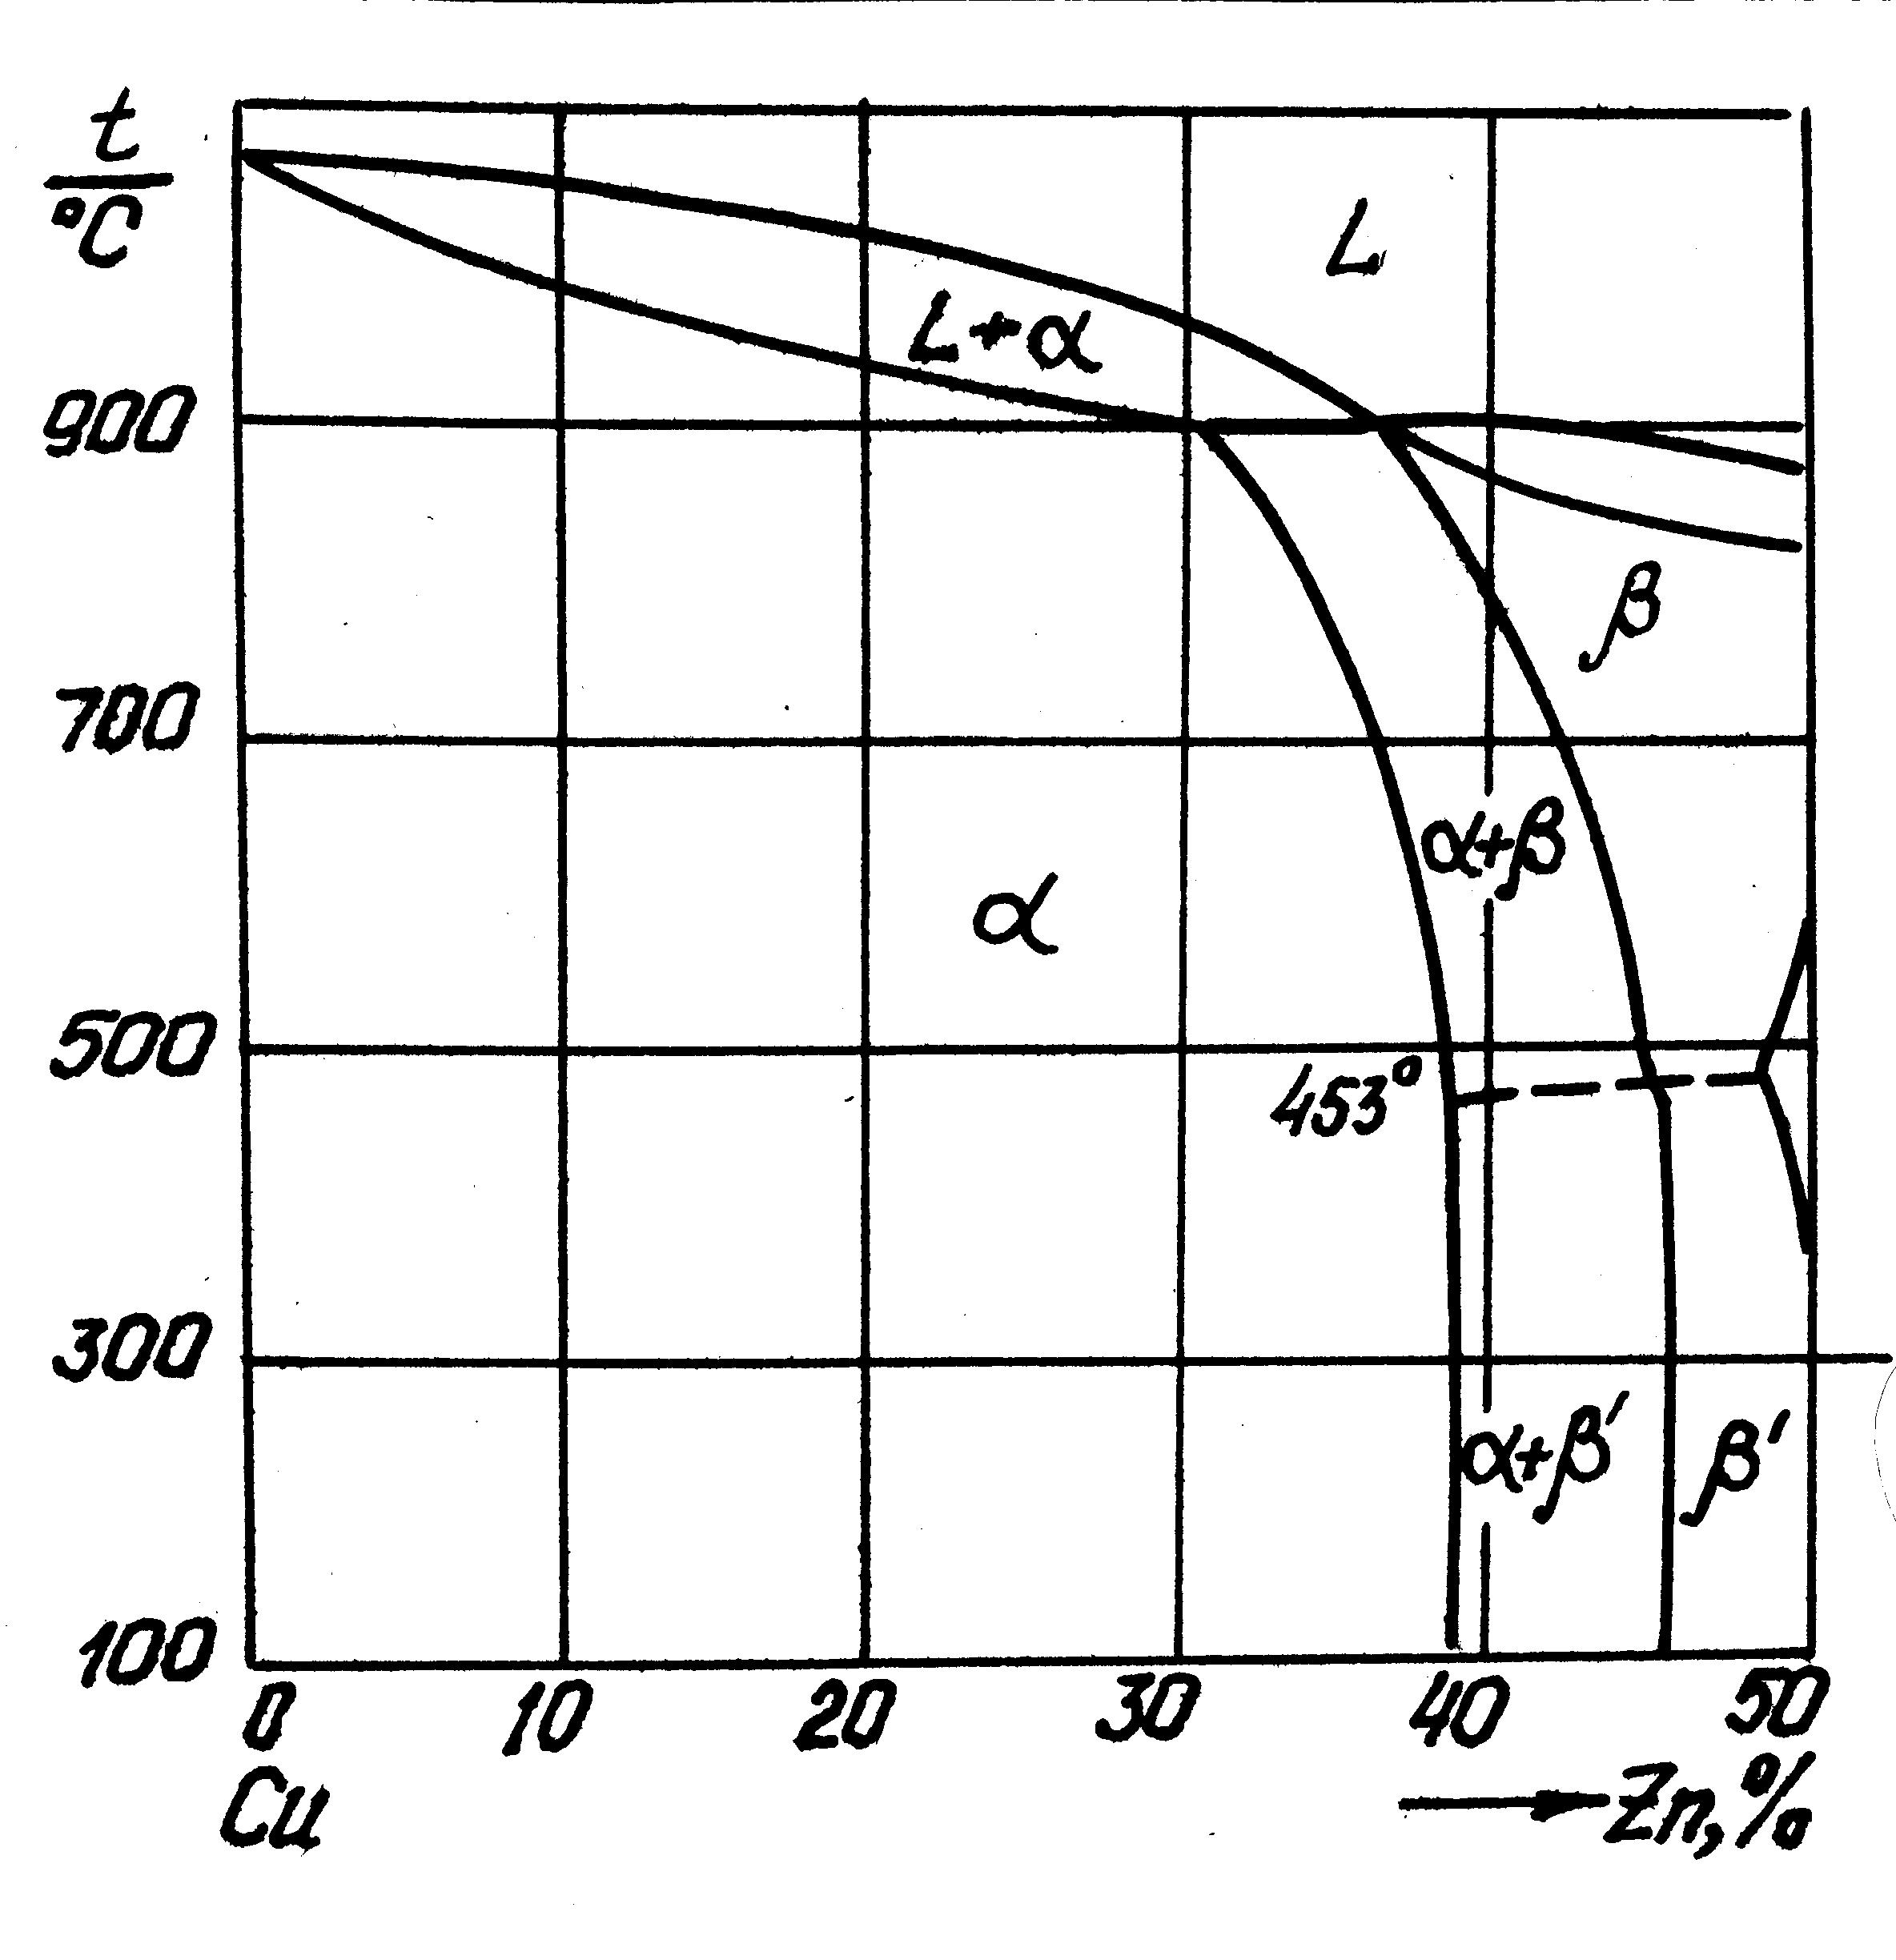 | 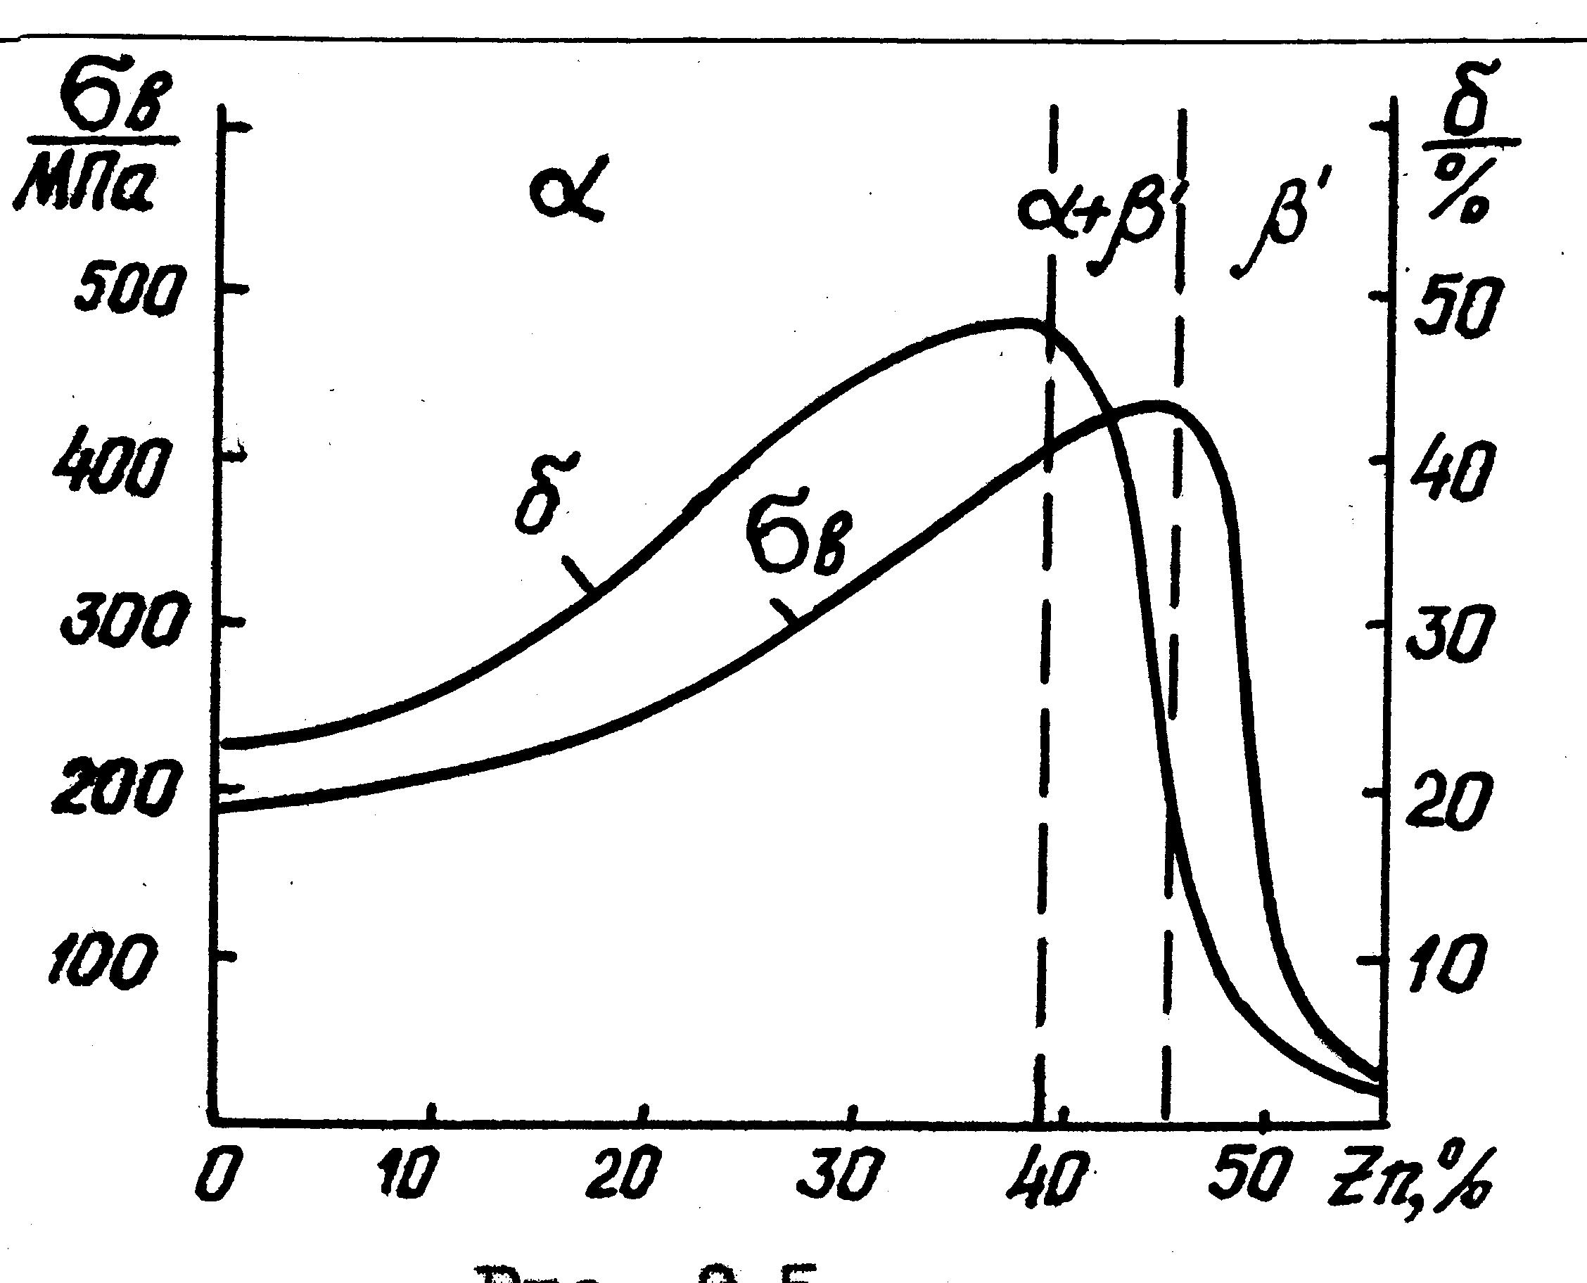
Рисунок 2.1 – Діагарама стану Cu-Zn та вплив вмісту цинку на механічні властивості латуней

З використанням готових мікрошліфів однофазних латуней у стані після деформації та відпалу вивчити їх структуру при збільшенні 100 - 400.
З використанням зразків 2 – 3 марок латуней різного складу, виконати вимірювання твердісті (твердомер ТШ-2М, кулька діаметром 5 мм) і порівняти її значення для різних сплавів, а також з такими отриманними для міді.

2.2 Послідовність виконання роботи

Студенти виконують аналіз процесів формування структури однофазних та двофазних латуней з використанням відповідних діаграм стану сплавів 2-х компонентів.
Студенти отримують мікрошліфи міді та латуней (по 2 – 3 зразки кожного типу сплаву) з указанням їх марки. Виходячи з хімічного складу, визначається очікуваний структурний та фазовий склад кожного сплаву. З використанням металографічних мікроскопів визначають реальні структури матеріалів у наданих мікрошліфах з визначенням структурного класу кожного сплаву, кількості, форми та характеру розподілу структурних складових. Мікроструктури вивчених матеріалів відображаються у звіті з обозначенням на схемах відповідних структурних складових чі фаз. На стадії вивчення структури визначаються структурні відзнаки сплавів у литому та деформованому чи термічно обробленому станах, та наявні відхилення реальної струтктури сплавів від її будови у стані рівноваги (згідно з діаграмами стану).
Студенти також отримують зразки міді (1-2 зразки), латуней (2-3 зразки) різного складу з визначенням марки сплаву та умов його оборобки. Після зачистки зразків виконується вимірювання твердості матеріалів. Результати вимірювання твердості заносять до таблиці 2.1.

Таблиця 2.1 – Химічний склад,твердість та тип структури міді та латуней
Марка матеріалу | Твердість, НВ | Тип структури (для латуней) | Хімічний склад | Стан матеріалу (у зразках)

2.3 Вміст звіту

Порядковий номер та назва роботи.
Мета роботи.
Короткі відомості щодо основних властивостей міді, та латуней. Діаграма стану Cu – Zn; аналіз умов отримання однофазної та двофазної структури. Рисунки та опис структур сплавів, які вивчалися. Таблиця 2.1, з аналізом змінення твердості сплаву в залежності від складу сплаву.
Висновки.

2.4 Контрольні питання

- Чим пояснюється хороша корозійна стійкість міді в природних середовищах?
- Яким чином зміцнюють мідь?
- Зіставте властивості міді в наклепаному і відпаленому стані.
- Які домішки практично не розчиняються в міді?
- Чи є відмінність в мікроструктурі литою і деформованою, підданою подальшому відпалу рекристалізації міді?
- Мідь якої марки (МО або М4) має більше домішок?
- Що таке латунь?
- Як впливає цинк на властивості однофазної латуні?
- Яка латунь називається однофазною?
- Чим відрізняються технологічні властивості однофазної і двофазної латуні?
- У якому стані латунь має дендритну будову?
- Як маркірують латунь, що деформується?
- Як маркірують ливарну латунь?
- Яку латунь відносять до багатокомпонентних, спеціальних?
- Яка латунь називає "морською"?
- Де застосовується латунь?

Лабораторна робота №3

ВИВЧЕННЯ СТРУКТУРИ ОЛОВ’ЯНИХ ТА АЛЮМІНІЄВИХ БРОНЗ

Мета роботи: вивченя структури та властивостей олов’яних та алюмінієвих бронз в залежності від їх складу та умов виробництва та обробки напівфабрикатів та готових виробів

  - Методика виконання роботи

З використаням наведеної на рис. 3.1 діаграми стану двокомпонентної системи Cu – Sn, виконати аналіз процесів формування структури однофазних (α - бронзи) та двофазних (α+β бронзи) сплавів.
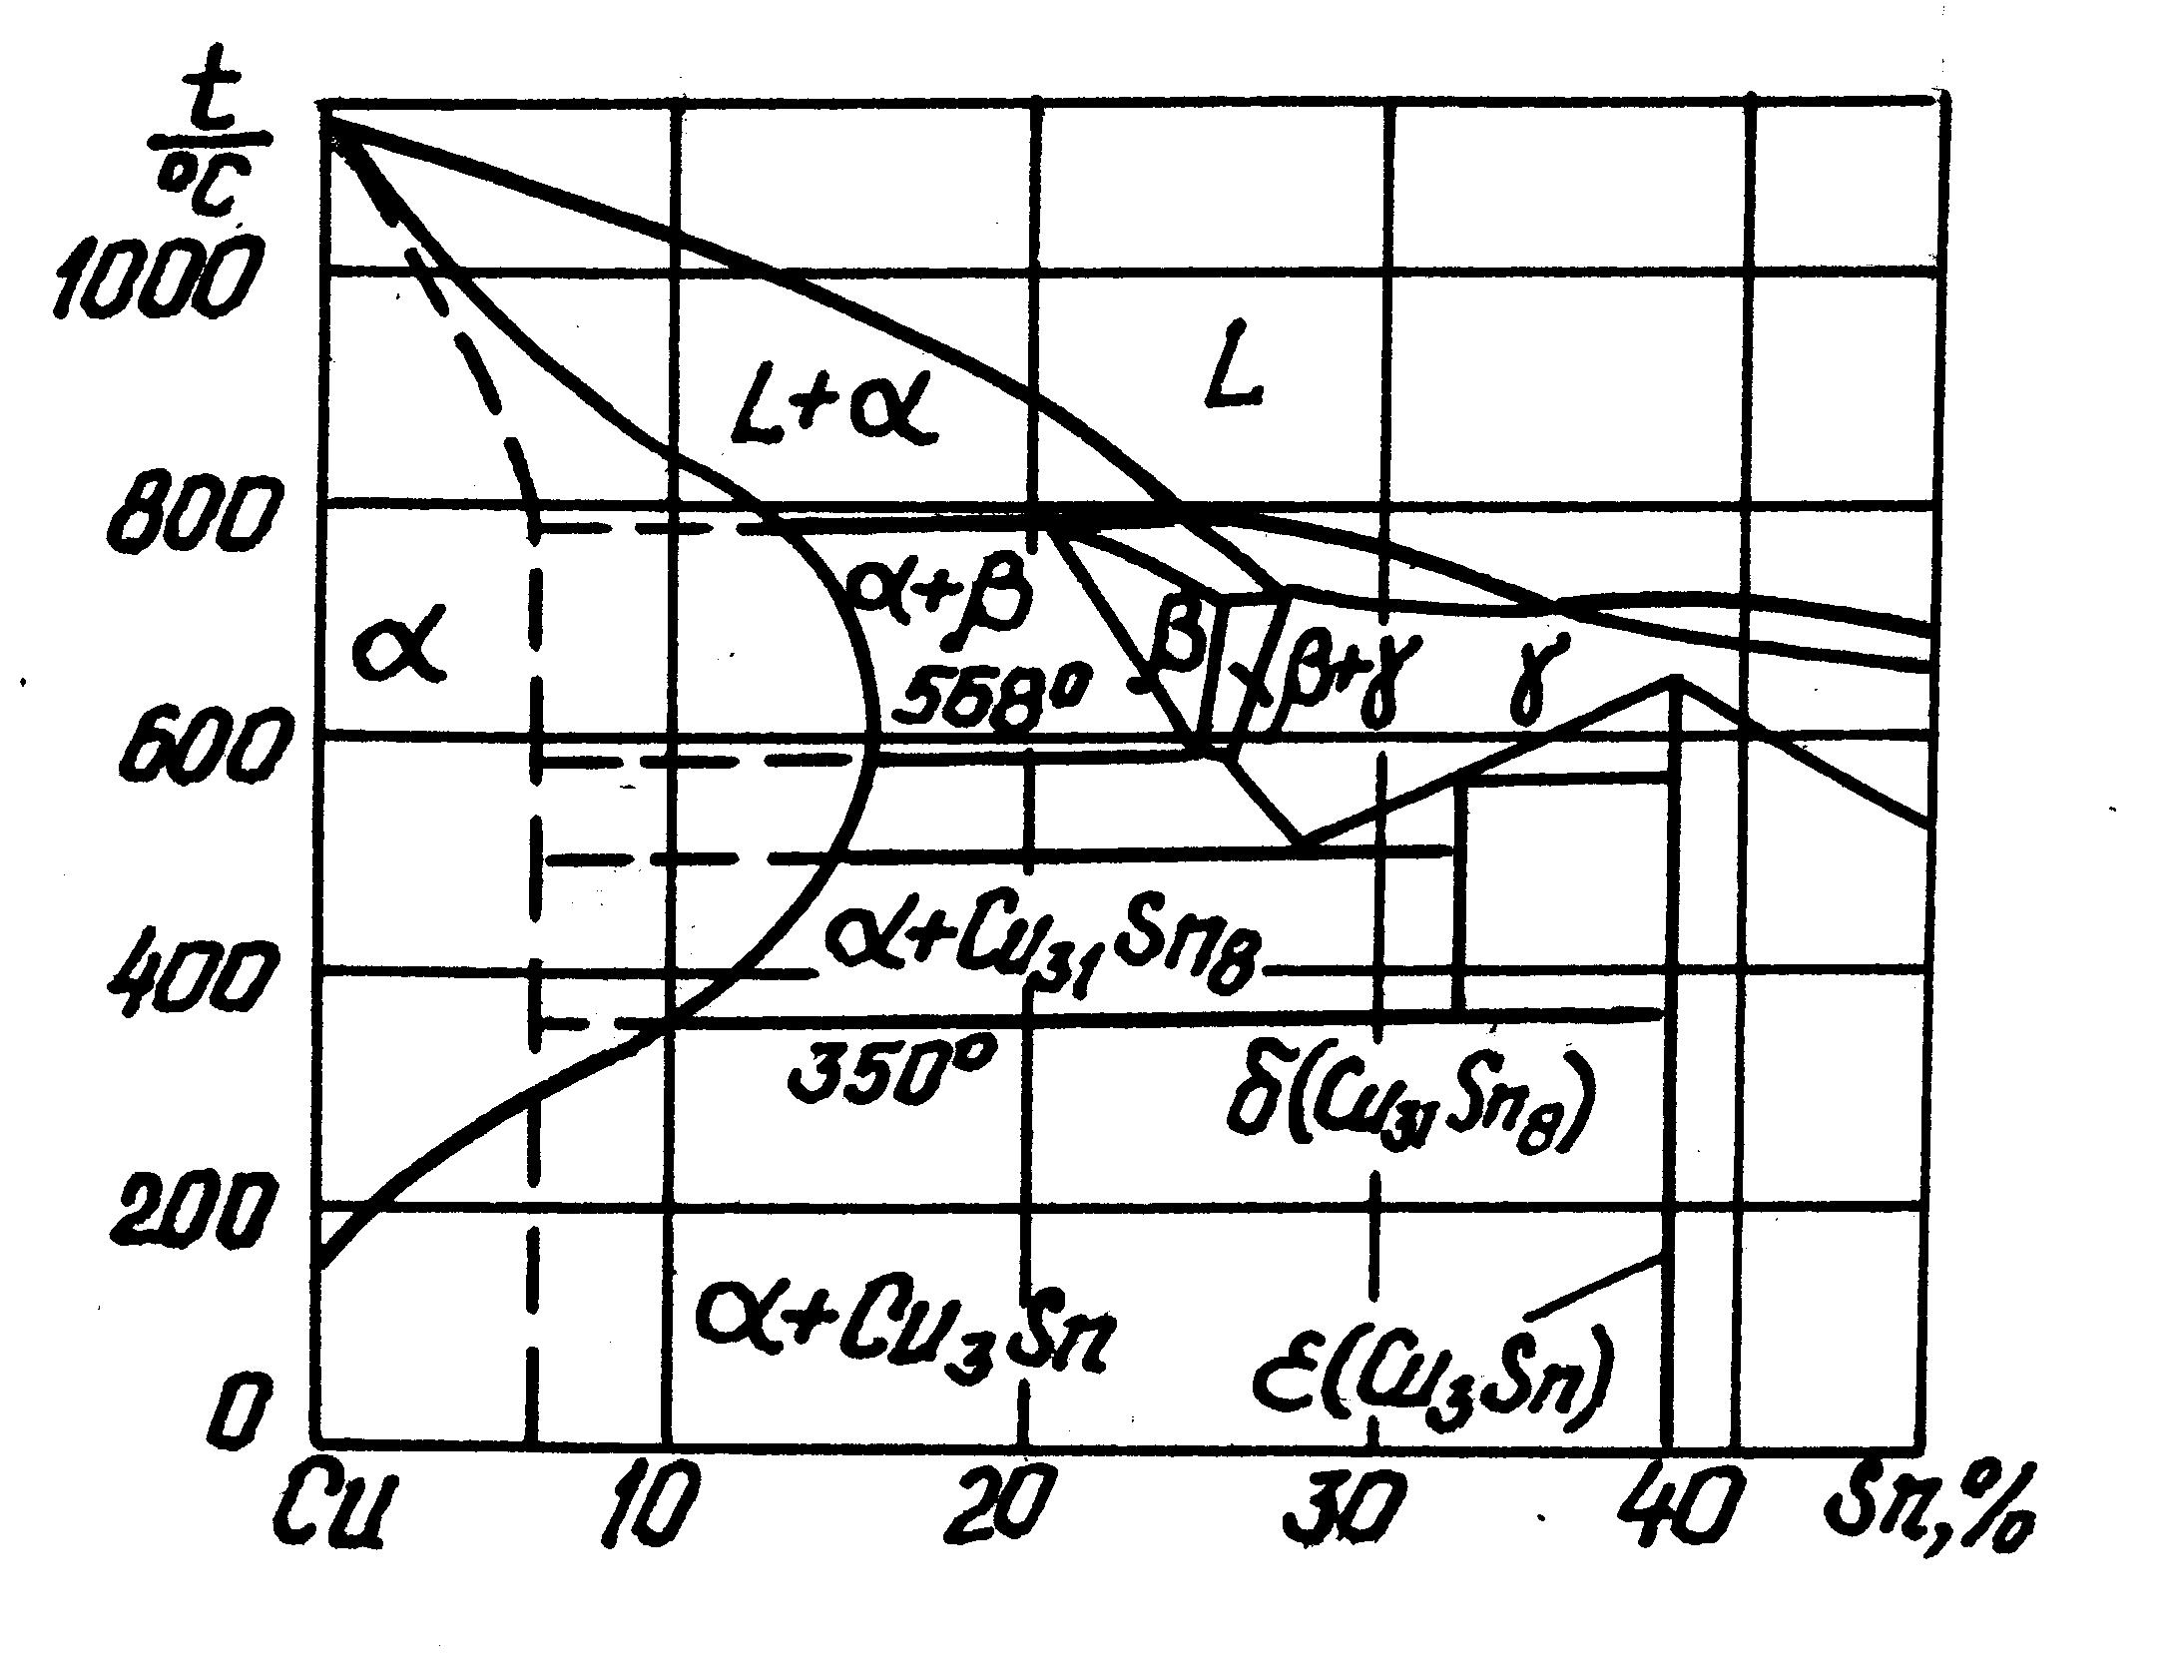 | 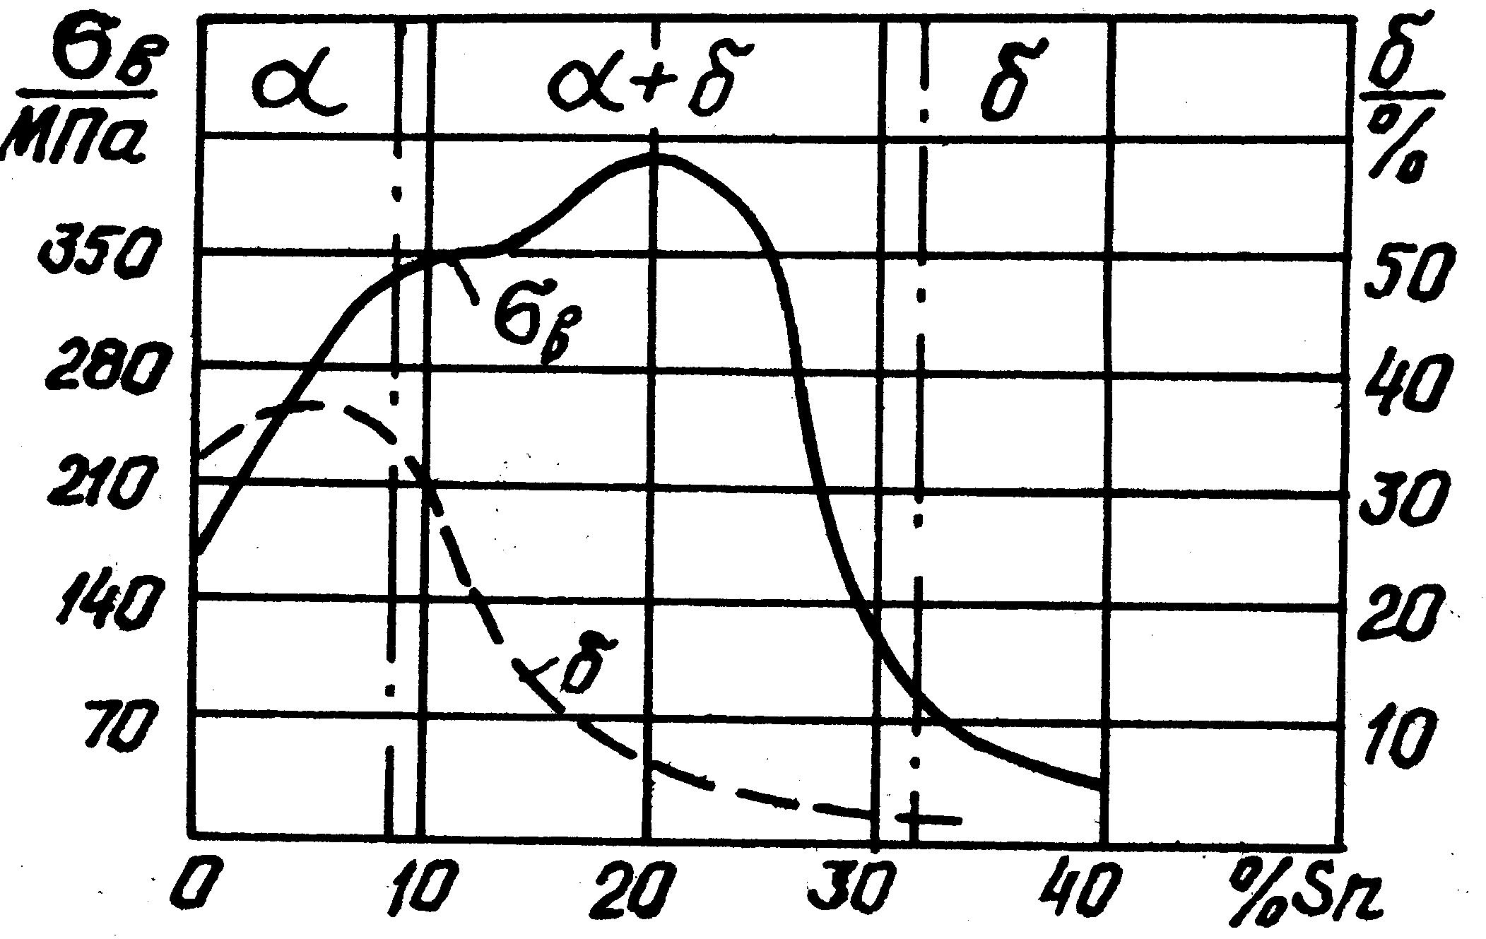
Рисунок 3.1 – Діаграма стану Cu-Sn та вплив олова на механічні властивості

При аналізі процесів структуростворення у двофазних бронзах слід звернути увагу на можливий складний характер кінйевої структури сплаву у звїязку з розвиненням в процесі кристалізації та охолодження таких перетворень:
- перетектичного перетворення (Ж+α→β) при деякому переохолодженні відносно температури 798 °С, внаслідок якого нова β фаза створює суцільну чи перервану оболонку навкруги “залишків” кристалів α твердого розчину Zn у Cu ;
- першого евтектоїдного перетворення β→(α+γ) при переохолодженні сплаву нижче температури 586 С, внаслідок якого на місці “оболонки” з β фази навколо α фази формується евтектоїд;
- другого евтектоїдного перетворення γ→(α+δ), яке здійснюється у межах попереднього євтектоїду при розпаду однієї з її фазових складових.
- При надзвичайно повільному охолодженні в двофазних δ→(α +ε), але в реальнихумовах охолодження це перетворення не реалізується і в струткурі сплавів ε фаза не виявляється.
Використовиючі наведенні на рис.3.1 дані щодо змінення властивостей олов”яних бронз в залежності від вмісту Sn, визничити причини зниження пластичності сплавів при збільшенні концентрації Sn понад 7%, незважаючі на те, що межова розчинність Sn в α – розчині складає 15,8%. При аналізі слід враховувати те, що в умовах реального охолодженняконцентраційні межі областей діаграми пересувається у напрямку до менших концентрацій Sn, а самі сплави дуже схильні до дендритної ліквації, причому олово є легкоплавким компонентом системи, виходячи з цього пояснити чому вміст Sn у таких бронзах обмежується числом 12%.
З використанням наведенної на рис. 3.2 діаграмі стану двокомпонентної системи Cu – Al виконати аналіз процесів формування структури однофазних (α) та двофазних (α + γ₂ ) алюмінієвих бронз. При аналізі процесів структуротворення двофазних алюмінієвих бронз слід враховувати реалізацію евтектичного перетворення Ж →( α +β), при деякому переохолодженні сплавів, які містять 7,4 – 9,7% Al відносно температури 1035С, підвищення розчинності Al у α твердому розчині і у β фазі при зниженні температури від 1035 до 565 С, розвинення євтектоїдного перетворення β→(α+γ₂) при переохолодженні двухфазного сплаву відносно температури 565С, а також, як і для попередніх випадків, зміщення межи областей діаграми у область менших концентрацій Al більш низьких температур в умовах реальног прискоренного переохолодження відливків.
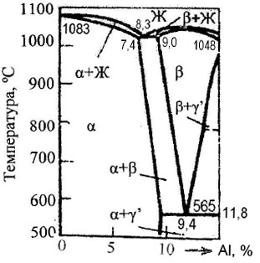 | 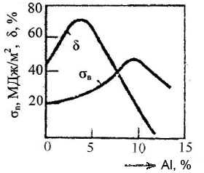
Рисунок 3.2 – Діаграма стану Cu-Al та вплив алюмінію на механічні властивості
Виходячи з данних наведених на рис. 3.2 пояснити причини обмеження вмісту Al у алюмінієвих бронзах рівнем 11% та зміншення показників пластичності сплаву вже при вмісті Al, більшим ніж 5 ... 6%.
З використанням готових мікрошліфів однофазних та двохфазних оловяних та алюмінієвих бронз в литому та деформованому стані (2-3 зразки кожного типу бронз) вивчити особливості їх струтури.
Для 3 зразків одного з типів бронз з різним складом виконати вимірювання твердісті (твердомір ТШ - 2М, кулька діаметром 5мм).

  - Послідовність виконання роботи

Студенти виконують аналіз процесів формування структури однофазних та двофазних олов”яних та алюмінієвих бронз з використанням відповідних діаграм стану сплавів 2-х компонентів.
Студенти отримують мікрошліфи олов”яної та алюмінієвої бронз (по 2 – 3 зразки кожного типу сплаву) з указанням їх марки. Виходячи з хімічного складу, визначається очікуваний структурний та фазовий склад кожного сплаву. З використанням металографічних мікроскопів визначають реальні структури матеріалів у наданих мікрошліфах з визначенням структурного класу кожного сплаву, кількості, форми та характеру розподілу структурних складових. Мікроструктури вивчених матеріалів відображаються у звіті з обозначенням на схемах відповідних структурних складових чі фаз. На стадії вивчення структури визначаються структурні відзнаки сплавів у литому та деформованому чи термічно обробленому станах, та наявні відхилення реальної струтктури сплавів від її будови у стані рівноваги (згідно з діаграмами стану).
Стуленти також отримують зразки бронз (3 марки) різного складу з визначенням марки сплаву та умов його оборобки. Після зачистки зразків виконується вимірювання твердості матеріалів. Результати вимірювання твердості заносять до таблиці 3.1.

Таблиця 3.1 – Химічний склад, твердість та тип структури бронз
Вид бронзи | Марка матеріалу | Твердість, НВ | Тип структури | Хімічний склад | Стан матеріалу  (у зразках)

  - Вміст звіту

Порядковий номер та назва роботи.
Мета роботи.
Короткі відомості щодо основних властивостей міді, та латуней, олов”яних та алюмінієвих бронз. Діаграми стану Cu – Zn, Cu – Sn, Cu – Al; аналіз умов отримання однофазної та двофазної структур відповідних сплавів. Рисунки та опис структур сплавів, які вивчалися. Таблиці 1.1, 1.2 з аналізом змінення твердості сплаву в залежності від складу сплаву.

3.4 Контрольні питання:

- Що таке бронза?
- Дайте характеристику властивостей олов'яної бронзи.
- Чи є відмінність в маркіровці ливарної бронзи, що деформується?
- Як класифікують бронзу по фазовому складу?
- Як класифікують бронзу по хімічному складу?
- Як класифікують бронзу за технологічною ознакою?
- У якому стані бронза має дендритну будову?
- Де застосовується бронза?
- Який сплав використовується для виготовлення грібних гвинтів?
- Який сплав міцніший (Л90 і Л80)? Пластичніше?

Лабораторна робота №4

СТРУКТУРА ТА ВЛАСТИВОСТІ СПЛАВІВ НА ОСНОВІ АЛЮМІНІЮ

Мета роботи: Вивчити структуру алюмінія та основних типів його промислових сплавів – деформованих та ливарних.

4.1. Методика виконання роботи

Студенти практично вивчають структуру та вимірюють твердість:
- алюмінію технічної чистоти,
- характерного представника деформованих алюмінієвих сплавів, які зміцнюються термічною обробкою – дуралюміну - як до, так і після зміцнюючої обробки,
- найбільш расповсюдженних ливарних алюмінієвих сплавів – силумінів у немодифікованому та модифікованому станах.
Вимірювання твердості здійснюється твердоміром ТШ-2М кулькою діаметром 5 мм при навантаженні 2500 Н.
З використанням діаграми стану Al – Cu (мідь основний легуючий елемент в дуралюмінах), наведеної на рис. 2.1, та враховуючі, те що концентрація Cu у таких сплавах звичайно не перевищує 5%, виконати аналіз процесів структуроутворення при його кристалізації та повільному охолодженні до кімнатної температури, охарактеризувати кінцеві структури сплаву у стані рівноваги.
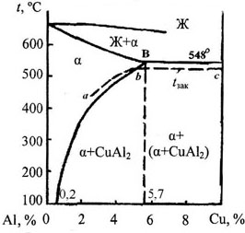 | 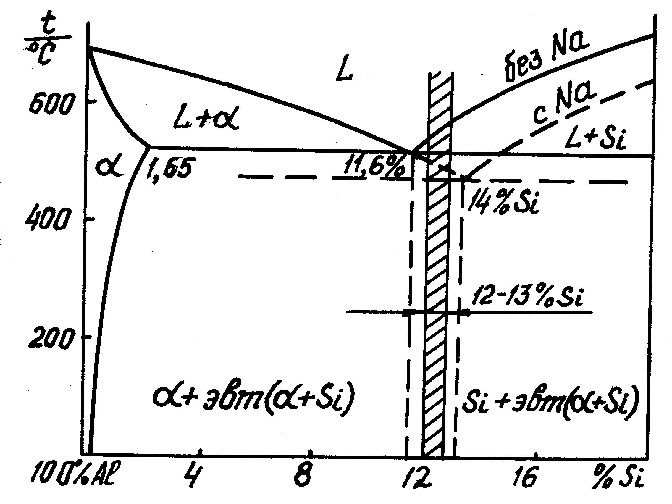
Рисунок 4.1 – Діаграми стану Al-Cu та Al-Si

Охарактеризувати основні принципи зміцнюваючої обробки дуралюмінів та інших сплавів на основі Al, яка складається з гартування на пересичений твердий розчин та старіння. Розглянути основні відзнаки природного та штучного старіння та пояснити чому при зміцнюючій термічній обробці дуралюмінів, як правило виконують природне старіння .
Охарактеризувати роль додаткового легування дуралюмінів Mg та Mn, та можливий вплив на властивості сплавів таких домішок, як Fe та Si.
Використовуючи надані мікрошліфи, вивчіти структуру дуралюміну у деформованому стані та після зміцнюючої термічної обробки (гартування з природним старінням). Замалювати ці структури та охарактеризувати основну різницю у бідові сплаву у різному стані. З використанням додаткових данних вимірювання твердості, охарактеризувати зв’язок між характеристиками структури і показниками міцності дуралюміну. Слід врахувати те, що матрицею дуралюмінів є ? твердий розчин Cu та інших елементів у алюмінії, а зміцнюючими фазами – інтерметаліди CuAl2 (И фаза) та CuMgAl2 (S фаза), а при значному вмісті Mn, Fe, Si – ще й додатково MnAl6, AlFeSiMn та інші. Але наявність в структурі дуралюміну стабільних зміцнюваючих фаз, насамперед, ? фази, можна виявити у оптичному мікроскопі тільки після повільного охолодження нагрітого сплаву (насамперед на межах зерен), а також після гарантування та штучного старіння при підвищених температурах (200ºС і більше), коли формуються некогерентні її частинки та проходить їх коагуляція. Після гартування та природного старіння реалізується стадія зонного старіння (коли виникають кластери чи зони Гіньє Престона (зона ГП), які можуть бути виявлені тільки методами електронно мікроскопічного та рентгеноструктурного аналізу. Структура сплаву після природного старіння (15 – 20 діб) не відрізняється від такої безпосередньо після гартування. При штучному старінні в залежності від температури тривалості процесу пересичений твердий розчин розпадається з утворенням спочатку метастабільних фаз И”, когерентно зв’язаних з матрицею та И¹, яка може бути частково когерентною з матрицею, а далі і стабільної И фази.

4.2 Порядок виконання роботи

Студенти виконують аналіз процесів формування структури алюмінію технічної чистоти, дуралюміну - у стані до. та після зміцнюючої обробки, а також силумінів у немодифікованому та модифікованому станах.
При виконанні роботи використовують готові металографічні шліфи алюмінію та його сплавів з указанням їх марки. Виходячи з химічного складу сплавів визначається очікувний фазовий склад та комплекс механічних характеристик.
Виходячі зі способу виготовлення та подальшої роботи виробів із алюмінієвих сплавів студенти підбирають марку алюмінієвого сплаву та визначають режим його обробки.
Після визначення режиму обробки студенти отримують із колекції готові зразки сплавів, зачищають їх та вимірюють твердість матеріалів.
Резултати вимірювання твердості заносяться до таблиці.

4.3 Вміст звіту

Порядковий номер та назва роботи.
Мета роботи.
Короткі відомості щодо основних властивостей алюмініюі, та його сплавів (дуралюмінів, силумінів). Діаграми стану Al – Cu; Al – Si; аналіз умов отримання відповідних сплавів. Рисунки та опис структур сплавів, які вивчалися. Таблиці 1.1, 1.2 з аналізом змінення твердості сплаву в залежності від складу сплаву та виконаної обробки.
Висновки.

4.4 Контрольні питання:

- Дайте опис фізичних та механічних властивотей алюмінію.
- Як діють домішки на властивості алюмінію?
- Де використовується технічний алюміній?
- Які переваги алюмінієвих сплавів?
- Яку класіфікацію мають алюмінієві сплави?
- Назвіть деформовані алюмінієві сплави які не зміцнюються термічною обробкою, дайте опис їх властивостей.
- Яка термічна обробка виконується для деформованих алюмінієвих сплавів?
- Що таке зони Гіньє Престона у сплавах алюмінію?
- Які фази можуть створюватися у сплавах алюмінію при старінні?
- Що відбувається при штучному та природному старінні ?
- Як змінюється міцність сплавів при старінні?

Лабораторна робота №5

ЗМІЦНЮЮЧА ТЕРМІЧНА ОБРОБКА СПЛАВІВ АЛЮМІНІЮ

Мета рабати: вивчення впливу зміцнюючої термічної обробки на структуру та властивості алюмінієвих сплавів.

5.1 Методика виконання роботи

5.2 Порядок виконання роботи

5.3. Вміст звіту

5.4. Контрольні питання

Лабораторна робота №6

РЕКРИСТАЛІЗАЦІЙНИЙ ВІДПАЛ МІДІ ТА АЛЮМІНІЮ

Мета рабати: вивчення впливу режиму рекристалізаційного відпалу на структуру та властивості міді та алюмінію, які були піддані холодній пластичній деформації.

  - Методика виконання роботи

Студенти вивчають зміну структури та властивостей, які відбуваються з кольорових металах та їх сплавами при холодній пластичній деформації та зробленому після неї рекристалізаційному відпалі.
Виходячи з того, що одним з головних засобів виготовлення готових виробів та напівфабрикатів з кольорових металів та їх сплавів є пластична деформація, необхідно попередньо охарактеризувати процеси, які відбуваються в металах при виконанні холодної пластичної деформації.
При цьому слід визначити, як змінюються мікроструктура металів, концентрація дефектів гратки та внутрішні напруги 1-го,2-го та 3-го роду, та як впливають всі ці процеси на рівень енергії Гібба системи.
Слід проаналізувати, через змінення яких характеристик можна визначити величину впливу пластичної деформації на механічні властивості металів та сплавів (міцність, пластичність, твердість, єлектричний опір, змінення рентгенографічних характеристик та ін.).
Виходячи з того, що система, яка зазнала пластичної деформації, є термодинамічно нерівноважною спрогнозувати, як вплине на неї проведення відпалу.
Користуючись наведенними в підручниках залежностями температур полігонізації, рекристалізації (первинної та збиральної) від температур плавлення, визначити температури при яких слід проводити відпалі для міді та алюмінію.

6.2 Послідовність виконання роботи

На отриманих зразках технічно чистих міді та алюмінію студенти вимірюють начальну твердість, та твердість після виконання холодної пластичної деформації (Твердомір ТШ-2М кулька діаметром 5 мм навантаження 2500 Н для алюмінію, та 7500 Н для міді).
Розрахунок значень твердісті по Бринелю виконоють за формулою:
НВ = P/F = 2P/(πD(D-(D² – d²)⁻²)) ;
де Р – навантаження на кульку кгс (Н);
D – діаметр кульки, мм (D= 5 мм);
d – діаметр відбитку на зразку, мм.
Визначається ступінь деформації.
Далі студенти виконують рекристалізаційний відпал, за режимом: Температура відпалу Тн = 150 ⁰С … 550 ⁰С., тривалість витримки при температурі відпалу - 20 хвилин.
Після проведення відпалу вимірюється твердість (Твердомір ТШ - 2М кулька діаметром 5 мм, навантаження 2500 Н для алюмінію, та 7500 Н для міді), отриманні значення записують в таблицю. На основі даних викреслюють графіки залежністі твердісті від температури відпалу. Виходячи з попереднього аналізу, визначають яка з температур відповідає проходженню єтапа полігонізації чи рекристалізаційному відпалу.

Таблиця 6.1 – Вплив температури відпалу на твердість деформованого кольорового металу
Метал | Твердість до деформації, НВ | Величина деформації,% | Твердість після деформації,НВ | Твердість після відпалу при температурі, С^{о}
 |  |  |  | 150 | 300 | 450
Al
Cu

6.3 Вміст звіту

Порядковий номер та назва роботи.
Мета роботи.
Короткі відомості щодо основних властивостей міді, та алюмінію після проведення холодної пластичної деформації. Аналіз отриманних значень твердості після різних обробок Рисунки та опис структур сплавів, які вивчалися. Таблиця 6.1 з аналізом змінення твердості металів в залежності від виконаної обробки.
Висновки.

6.4 Контрольні запитання:

- Яка залежність пластичності металів від температури плавління та типу кристалічної гратки ?
- Яка послідовність змін мікроструктури деформованого металу при виконанні відпалу?
- Який відпал треба виконати для повернення пластичності металу (возврат, чи рекристалізаційний відпал), щоб надалі його можна було знов пластично деформувати?
- Що таке критична ступінь деформації, як вона впливає на механічні та службові властивості металів, як можна запобігти її наслідкам?
- Чи однаково проходить обїєднуюча рекристалізація в гетерогенних та гомогенних системах?
- Як проходить первинна рекристалізація в системах які мають приміси?
- Дати визначення температурному порігу рекристалізації. Як визначають його значення ?

Лабораторна робота №7

ВИВЧЕННЯ СТРУКТУРИ ПІДШИПНИКОВИХ СПЛАВІВ

Мета рабати: вивчення структури та властивості легкоплавких підшипникових сплавів системи Sn – Sb; Pb – Sb; Pb – Sn – Sb, Pb - Ca та основних типів сплавів ціх систем, що застосовуються в машинобудуванні – бабітів на основі олова та свинцю.

7.1 Методика виконання роботи

Студенти визначають основні вимоги до складових мікроструктури, службових та технологічних властивостей антіфрікціонних сплавів (правило Шарпі). Виходячи з цих вимог розробляють теоритичну модель антифрикційного сплаву, пояснюють за рахунок яких властивостей їхньої моделі виконуються вимоги до службових характеристик сплаву .
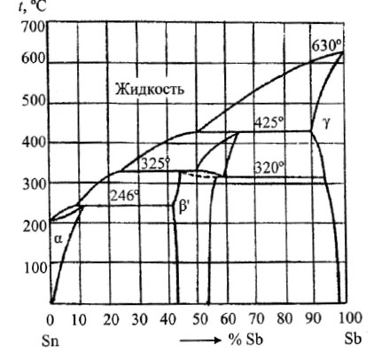 | 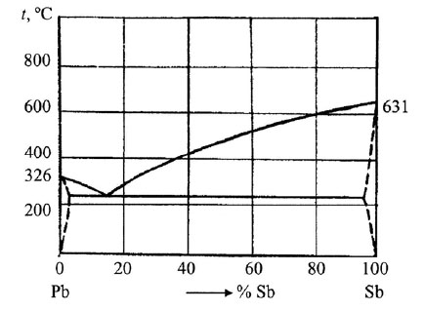
Рисунок 7.1 – Діаграми стану Sn-Sb та Pb-Sb

Користуючись хімічним складом бабітів який представлений в таблиці 1, та використовуючи діаграму стану двокомпонентних систем Sn – Sb та Pb – Sb, Pb - Ca студенти пояснюють фазовий склад бабітів, до складу яких входить Sb , Cu, Ca і основою яких є свинець або олово. Вказують які частини діаграм стану займають ці системи. Характеризують властивості α та β! Фазових складових для системи Sn – Sb, пояснюють з якою ціллю до цих систем додається мідь або кальцій.
Виходячи з вимог до службових властивостей підшипників визначають марку сплаву для найбільш відповідальних важко навантажених вузлів механізмів, та тих вузлів які працюють при більш легких умовах. Дають пропозиції по способам виготовлення підшипників для вузлів тертя з застосуванням бабітів.

7.2. Послідовність виконання роботи

Студенти виконують аналіз процесів формування структури свинцевих, олов’яних та кальцієвих бабітів з використанням відповідних діаграм стану сплавів 2-х компонентів.
Студенти отримують мікрошліфи бабітів з указанням їх марки. Виходячи з хімічного складу, визначається очікуваний структурний та фазовий склад кожного сплаву. З використанням металографічних мікроскопів визначають реальні структури матеріалів у наданих мікрошліфах з визначенням структурних частин систем які є м’якою часткою системи (основою), а які є твердими включеннями для підшипникових сплавів кожного класу.
Мікроструктури вивчених матеріалів відображаються у звіті з показом на схемах відповідних структурних складових або фаз.

7.3. Вміст звіту

Порядковий номер та назва роботи.
Мета роботи.
Короткі відомості щодо основних властивостей підшипникових сплавів: свинцевих, олов’яних, кальцієвих, цинкових та алюмінієвих бабітів.
Діаграми стану Sn – Sb та Pb – Sb, Pb - Ca. Рисунки та опис структур сплавів, які вивчалися. Таблиці з аналізом змінення властивостей та структурних складових бабітів в залежності від складу сплаву.
Висновки.

7.4 Контрольні питання

1. Поясніть принцип дії підшипникових сплавів.
2. Яким чином формуються необхідні властивості сплавів у олов’яних, свинцевих, кальцієвих, цинкових та алюмінієвих бабітах?
3. Які бабіти слід використовувати для виготовлення підшипників важко навантажених вузлів машин а які для тих що працюють у біль легких умовах?
4. Які є способи виготовлення підшипників з використанням бабітів?

Лабораторна робота №8

ВИВЧЕННЯ СТРУКТУРИ ТИТАНУ ТА ЙОГО СПЛАВІВ

Мета роботи: Вивчити структуру та властивості технічно чистого титану, та його промислових сплавів. Ознайомитися з класіфікацією титанових сплавів та типовими режимами термічної обробки.

8.1 Методика виконання роботи

Самостійно студентами проводиться аналіз впливу легуючих елементів на температуру поліморфного перетворення титану, у звіті відображається їх класифікація.
Вивчення структури титану та титанових сплавів у станах після відпалу та пластичної деформації, виконується з використанням готових мікрошліфів. Описуючи мікроструктури отриманих зразків, треба пам’ятати, що титанові сплави відповідно до структури розподіляють на:
1) α-сплави із структурою твердого розчину легуючих елементів в α-титані; основний легуючий елемент в α-сплавах - алюміній (ВТ-5, ВТ5-1);
2) псевдо α-сплави, що містять до 5% β фази (ОТ4-1, ВТ20)
2) α+β-сплави, що складаються з α і β-твердых розчинів; містять окрім алюмінію 2-4 % β-стабилизаторов, таких як Сr, Мо, Fe і інших (ВТ6, ВТ8, BTI4);
3) β-сплави, що мають структуру твердого розчину легуючих елементів в β-титані; ці сплави містять велику кількість β-стабилизаторів (BT15, ВТ22, BT3-1).
Титан і α-сплавы титану піддають тільки рекристалізаційному відпалу, α+β-сплави можуть бути зміцнені гартуванням з подальшим старінням.
Наявність у сплавів титану високотемпературної модифікації β-твердого розчину, здібної до значного переохолодження, обумовлює отримання різноманітних структур залежно від режимів термічної обробки. Поліморфне β→α перетворення може мати два різні механізми. При високих температурах, тобто при невеликому переохолодженні щодо рівноважної температури β→α переходу, перетворення відбуваються звичайним дифузійним шляхом, а при значному переохолодженні, і, отже, при низькій температурі, коли рухливість атомів мала, - по бездиффузионному мартенситному механізму. У першому випадку утворюється поліедрична структура α-твердого розчину, в другому - голчата (пластинчаста) мартенситна структура, що позначається як α/. Легуючі елементи, що знижують температуру β→α перетворення, сприяють отриманню мартенсіту. При низькому легуванні для цього потрібне інтенсивне охолоджування. При дуже високому вмісті β-стабилизаторов температура β→α перетворення знижується до нуля і β-твердый розчин охолоджується до кімнатної температури без перетворення. Утворення мартенсіту в титанових сплавах в порівнянні з гартуванням вуглецевої сталі супроводиться порівняно невисоким зростанням міцностних властивостей.

8.2. Послідовність виконання роботи

Користуючись довідниковою літературою студенти вивчають вплив легуючих елементів на поліморфізм титану та його механічні властивості.
Вивчається класифікація титанових сплавів за технологію виготовлення, за механічними властивостями, за спроможністю до зміцнення термічною обробкою, за структурою. Розглядається принцип маркировки титанових сплавів.
До звіту студенти записують таблиці з хімічним складом та механічними властивостями у стані постачання представників ливирних та деформованих титанових сплавів (не менш ниж по 5 прикладів), з вказанням до якого структурного типу належить кожний зі сплавів. Виконується аналіз отриманих данних.
Студенти отримують мікрошліфи титану та його сплавів з указанням їх марки. З використанням металографічних мікроскопів визначають структури матеріалів у наданих мікрошліфах, вид їх термічної обробки. Мікроструктури схематично відображаються у звіті з позначенням відповідних структурних складових або фаз.

8.3. Вміст звіту

Порядковий номер та назва роботи.
Мета роботи.
Класифікація титанових сплавів та їх маркировка. Короткі відомості щодо структуроутворення титанових сплавів, основних механічних та технологічних властивостей титану та його сплавів. Принципи розробки режимів термічної обробки в залежності від складу та призначення сплавів на основі титану.
Таблиці з аналізом змінення структурних складових та властивостей титанових сплавів в залежності від зміни хімічного складу.
Схематичні рисунки та опис мікро- і макроструктур сплавів, які вивчалися.
Висновки.

8.4 Контрольні питання

1. Охарактерезуйте чистий титан, вкажіть його властивості.
2. Як впливають легуючі елементи на поліморфізм титану?
3. Як класифікують титанові сплави по структурі?
4. Вкажіть фазові перетворення в титанових сплавах.
5. Якій термічній обробці піддають титанові сплави?
6. Де застосовуэться титан та його сплави?

